Praxe
Skupina: Ing. Petr Pobořil
Úkol č. 7

EKVITERMNÍ REGULACE

Místo: Dílny TZB, INVYSYS

Vypracoval: …………………………………….

Zdroj informací:
- INVYSYS: http://www.invysys.cz/
přihlašovací jméno: VALMEZ/ucitel1
heslo: ralotehe

ÚKOLY:
1. Definice ekvitermní regulace

Zdroj: https://vytapeni.tzb-info.cz/mereni-a-regulace/6294-ekvitermni-regulace-princip-a-vyuziti-v-systemech-regulace-vytapeni

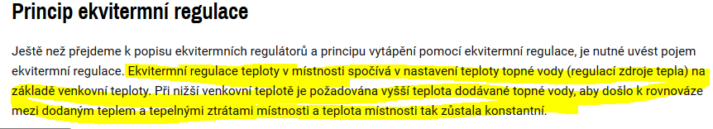

2. Ekvitermní křivky - obrázek
Zdroj: https://vytapeni.tzb-info.cz/mereni-a-regulace/6294-ekvitermni-regulace-princip-a-vyuziti-v-systemech-regulace-vytapeni

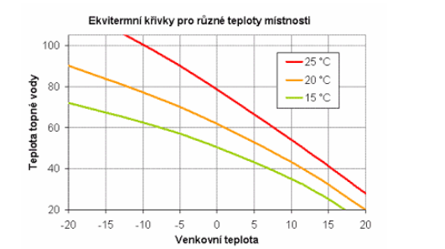

Dokreslete do obrázku teplotu topné vody pro všechny křivky pro venkovní teplotu 5°C.

3. Schéma zapojení – ručně včetně regulace (INVYSYS)

4. Doplňte tabulku závislosti venkovní teploty a teploty topné vody

Simulace venkovních teplot:

-20, -10, -5, 0, 5, 10 °C

4. Aplikace ekvitermní regulace dle TZB-info.

Zdroj: https://vytapeni.tzb-info.cz/tabulky-a-vypocty/50-ekvitermni-krivky

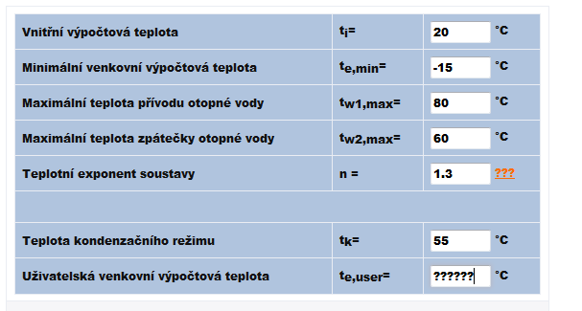

Uživatelská venkovní výpočtová teplota: dle abecedního seznamu

